■日本アブソーバー（池田市）
ー事業者様の経営理念や代表商品の特徴を教えてください。
当社は自己膨張型緩衝材のモノづくりから事業をスタートしましたが、これまで様々な業種・分野に挑戦し、お客様の要望に応えてきました。お客様から、「アブソーバーに頼めばなんとかしてくれる」と思ってもらえるような企業を目指して、建設現場の養生材・保護剤の販売から食品包装資材や飲食業向けの消耗品販売まで幅広く手掛けています。また、メーカーでありながら小口の商品配送もできるなど小回りが利くことが強みだと思っています。
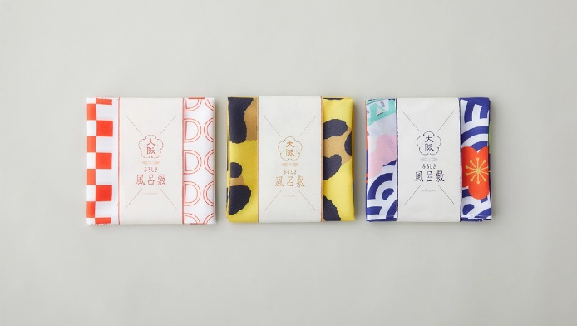
大阪代表商品についても、池田商工会議所から北摂地域の代表する商品として参画しないかと提案があり、当社事業の1つである食品容器・パッケージ事業の中の風呂敷を改良したものです。
日本の伝統的な文化である風呂敷に大阪の魅力を伝えるデザインを施しました。また、環境への配慮といった観点もありますが、何度でも使えることからお土産に適している商品であると考えています。

ー大阪代表商品販促事業に期待していたことをお聞かせください。
池田商工会議所から提案いただいたことが応募のきっかけですが、自社商品の認知度向上、また当社の販路拡大になればと思い、エントリーしました。

ー大阪代表商品販促事業に参加して実際に良かったことをお聞かせください。
初めての顧客向け販売であったことから、従業員一丸となってこの事業に取り組めたことは良かったと思っています。応募用紙やワークショップでのプレゼン資料の作成、商品の梱包方法の検討など別部門の従業員同士が連携できたことは、企業力の向上に繋がったと感じています。
また大阪代表商品に選ばれたことで、イベントなどへの出展依頼などもあり、販路拡大のきっかけとなりました。

ー今後、どのような展望をお持ちでしょうか。
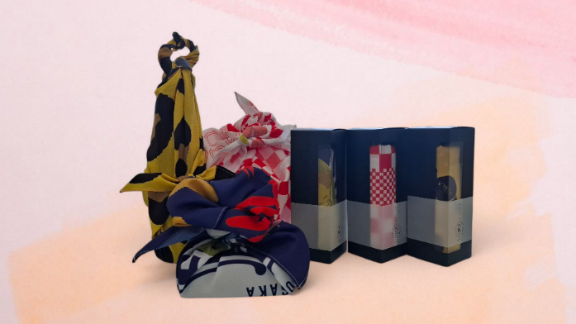
今回の大阪代表商品は大阪の魅力を伝えるデザインとしましたが、次は地元の魅力を発信する商品を開発し、地域の活性化を図っていきたいと考えています。
また今回の事業に参画して、今後も従業員が楽しめるようなイベントには参加していきたいと思いました。

